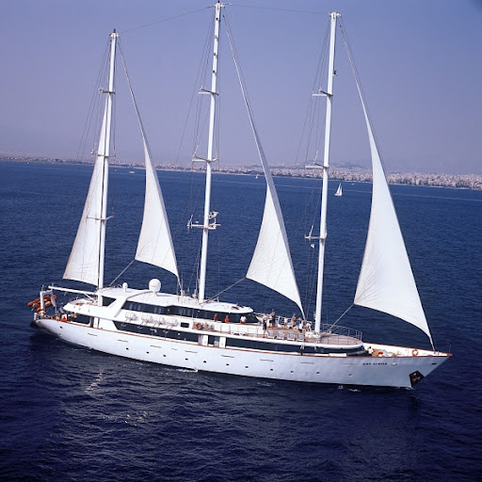

***2022***

***«Cruising the Adriatic and Greece»***

***Αναχώρηση από Dubrovnik***

***Από 08/07***

**PANORAMA**

**8ΗΜΕΡΗ/7ΝΥΧΤΗ ΚΡΟΥΑΖΙΕΡΑ**

ΑΝΑΛΥΤΙΚΟ ΠΡΟΓΡΑΜΜΑ :

**ΤΕΤΑΡΤΗ ΙΘΑΚΗ**

**ΠΑΡΑΣΚΕΥΗ ΑΘΗΝΑ (Μαρίνα Ζέα)**

**ΠΕΜΠΤΗ ΙΣΘΜΟΣ ΚΟΡΙΝΘΟΥ/ΑΙΓΙΝΑ**

**ΤΡΙΤΗ ΚΕΦΑΛΟΝΙΑ\*\***

**ΔΕΥΤΕΡΑ ΠΑΞΟΙ\*\***

**ΚΥΡΙΑΚΗ AΓΙΟΙ ΣΑΡΑΝΤΑ/ΚΕΡΚΥΡΑ\*\***

**ΣΑΒΒΑΤΟ ΚΟΤΟΡ/ΜΠΟΥΝΤΒΑ**

**ΗΜΕΡΑ ΛΙΜΑΝΙ ΑΦΙΞΗ ΑΝΑΧΩΡΗΣΗ**

**ΠΑΡΑΣΚΕΥΗ ΝΤΟΥΜΠΡΟΒΝΙΚ/ΚΟΤΟΡ\*\***

*\*\* Διανυκτέρευση στο λιμάνι*

ΚΡΟΥΑΖΙΕΡΕΣ ΜΕ MEGA YACHTS ή/και MOTOR SAILERS

**Η ΕΛΛΗΝΙΚΗ & πολυβραβευμένη Variety Cruises** ιδρύθηκε το 1968 με φιλοσοφία να προσφέρει

ποιοτικές διακοποκρουαζιέρες με έμφαση στον προορισμό σε ένα προσεγμένο μικρού μεγέθους πλοίο με πολλές ώρες παραμονής σε κάθε λιμάνι.

**ΗΜΕΡΟΜΗΝΙΕΣ ΑΝΑΧΩΡΗΣΕΩΝ 2022**

**ΙΟΥΛΙΟΣ 08 (M/S PANORAMA)**

ΕΝΔΕΙΚΤΙΚΕΣ ΤΙΜΕΣ ΑΝΑ ΑΤΟΜΟ :

M/S PANORAMA: Category C 1890€ - Category B 2340€ - Category A 3015€ - Port Charges 350€